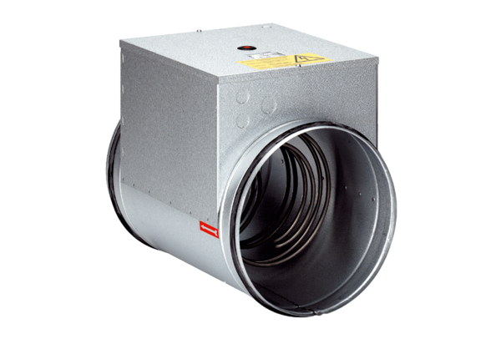Elektromos légfűtő DRH 31-6Csomagolási egység: 1 darabVálaszték: C
Termékszám: 0082.0108Gyártó: MAICO

